Міністерство освіти і науки України

Національний технічний університет України «Київський політехнічний інститут імені Ігоря Сікорського»

Факультет інформатики та обчислювальної техніки

Кафедра автоматизованих систем обробки інформації і управління

Звіт

з лабораторної роботи № 6 з дисципліни

«Програмування - 2. Структури даних та алгоритми»

«ДОСЛІДЖЕННЯ ПОЛІМОРФІЗМУ КЛАСІВ»

Виконав студент: Плостак Ілля ІС-02

Перевірив викладач: ст. вик. Проскура С. Л.

Київ 2021

1. Умова

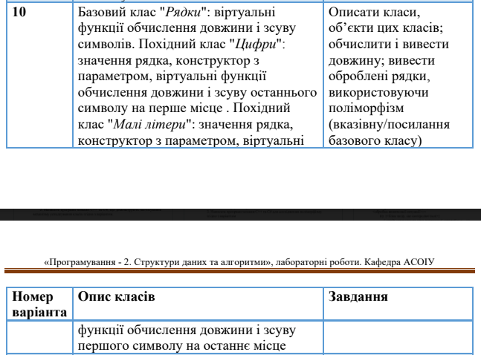

2. Файли програми

Файли програми на [гітхабі](https://github.com/feedblackg44/kpilabs2/tree/master/Proga/Lab6).

3. Висновки

В цій лабораторній роботі я реалізував 3 класи:

MyString – абстрактний клас, який інкапсулює рядок та має:

1. Поля:
   1. Захищене поле str – масив символів.
2. Публічні абстрактні методи:
   1. GetLength() – віртуальний метод обчислення довжини.
   2. MoveLetters() – віртуальний метод зсуву символів.

Похідний від класу MyString клас NumString – клас, який інкапсулює цифровий рядок та має:

1. Публічні методи:
   1. NumString(in string strIn) – конструктор з параметрами (готовий рядок).
   2. MoveLetters() – перевантажений метод зсуву останнього символу на перше місце.
   3. GetLength() – перевантажений метод обчислення довжини.

Похідний від класу MyString клас LowerString – клас, який інкапсулює рядок тільки з малих літер та має:

1. Публічні методи:
   1. NumString(in string strIn) – конструктор з параметрами (готовий рядок).
   2. MoveLetters() – перевантажений метод зсуву першого символу на останнє місце.
   3. GetLength() – перевантажений метод обчислення довжини.

Робота виконана в середовищі Visual Studio 2019 Community Edition.